Plán na 8. týden od 20. 10. do 24. 10. 2014
3. E


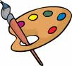
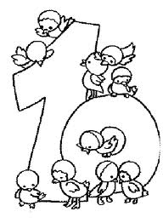

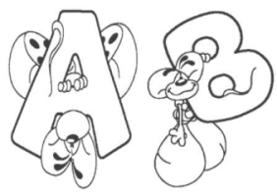

Český jazyk:

Český jazyk: Řady vyjmenovaných slov, vyjmenovaná slova po M - procvičování (uč. str. 43 – 45). Pracovní sešit Hravá vyjmenovaná slova str. 19 – 24. Sloh – vyprávění (uč. str. 28). Čtení – čítanka str. 24 -25, české pověsti.
_________________________________________________________________________________________

Matematika: Písemné odčítání bez přechodu i s přechodem přes základ. Slovní úlohy. Zvířátka dědy Lesoně.
Čtverec a obdélník ve čtvercové síti.
Ve středu na geometrii noste pravítko a trojúhelník s ryskou, dobře ořezanou tužku č. 3 nebo mikrotužku. Od listopadu také kružítko.
________________________________________________________________________________________

Prvouka: Naše vlast – dokončení (krajina, sousední státy – uč. str. 14 - 17).
_________________________________________________________________________________________

Tvořivé činnosti: Malba temperovými barvami – „Hora Říp“.
_________________________________________________________________________________________

Různé: 24. října slavnostní shromáždění školy u lípy u příležitosti státního svátku.

Domácí úkoly:
Čj: 1. učebnice str. 45/cv. 19 – přepsat do domácího sešitu
2. prac. sešit Čj nově – str. 44 celá
M: pracovní list

úkoly odevzdej nejpozději v pátek

